INFORMACIÓN DE PRENSA
08/03/2016

MICHELIN
El nuevo neumático “multifunción”
ya está disponible en los mercados de todo el mundo
Michelin ha anunciado la comercialización desde febrero de 2016 de su nuevo neumático MICHELIN Anakee Wild en los mercados de todo el mundo. Desarrollado para trails de gran cilindrada, este neumático está diseñado para un uso doble: tanto para carretera como para todo terreno.
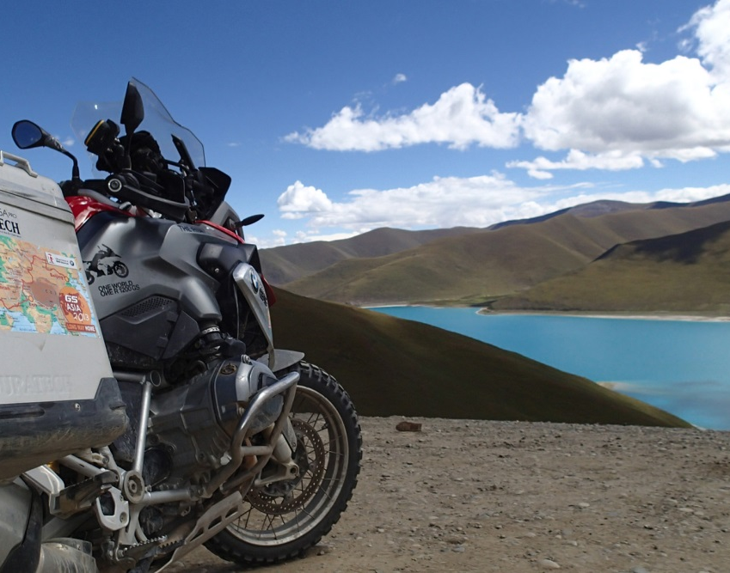
Ya disponible en cuatro dimensiones radiales, que permiten equipar la moto referencia de la categoría, la BMW R 1200 GS, el neumático completará su oferta dimensional a lo largo de este año con tres medidas diagonales, cubriendo así a la gran mayoría de las trails del mercado:

Las tres dimensiones delanteras son:
110/80 R19 (disponible en 1er cuatrimestre)
120/70 R19 (disponible en 1er cuatrimestre)
90/90 - 21

Las cuatro dimensiones traseras son:
150/70 R 17 (disponible en 1er cuatrimestre)
170/60 R 17 (disponible en 1er cuatrimestre)
130/80 - 17
140/80 - 17

El nuevo neumático MICHELIN Anakee Wild se destina a motoristas que buscan aventura, solos o con pasajero, que se atreven con excursiones, en solitario o en grupo, durante el fin de semana o a lo largo de expediciones, para quienes las dos ruedas significan una experiencia o un descubrimiento. El Anakee Wild está diseñado para los pilotos que quieren escapar de las rutas asfaltadas, explotar el potencial de motos tanto destinadas a la carretera como a las pistas más accidentadas, arenosas, rocosas o embarradas. El nuevo neumático MICHELIN Anakee Wild está concebido, pues, para adaptarse a todos estos terrenos, a todas estas situaciones, a los climas más variados… En suma, es un neumático ‘multifunción’ que despliega sus prestaciones en función de las condiciones a las que se enfrenta.

Los técnicos a cargo del diseño tenían como misión desarrollar tres series de prestaciones conjuntamente. De este modo, el nuevo neumático MICHELIN Anakee Wild asegura:

- Excelentes duración y resistencia al calentamiento y a las agresiones. Es el fruto de un nuevo compuesto de la banda de rodadura y de la optimización de la escultura.
- Estabilidad y confort en carretera. Derivado de la tecnología radial, disponible por primera vez en el mundo en un neumático con tacos en cuatro dimensiones.
- Agarre en mojado, precisión del pilotaje, tracción y adherencia fuera de pista. Esta asociación de prestaciones proviene de un diseño innovador de la escultura de la banda de rodadura, inspiradas en la del neumático MICHELIN Desert, 33 veces ganador del rallye Dakar.

La banda de rodadura del neumático MICHELIN Anakee Wild: un concentrado de tecnologías
Neumático trasero: centrado en la estabilidad
Neumático delantero: centrado en la precisión de la conducción y la adherencia

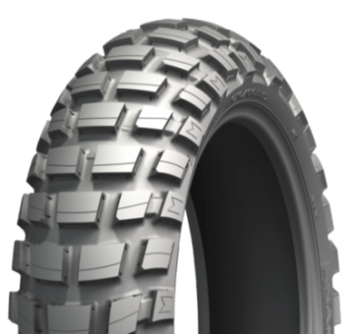
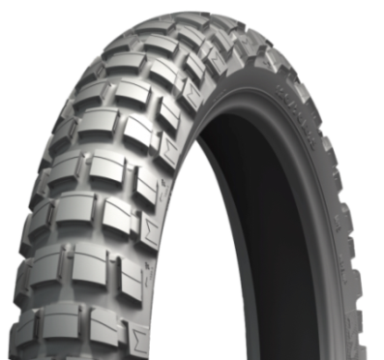
Bloques-Puente: el puente entre los bloques/tacos exteriores permite crear un apoyo complementario para un refuerzo de la rigidez, especialmente beneficioso en curva.

Tacos traseros: la disposición de los tacos en la banda de rodadura mejoran la tracción y contribuyen igualmente
a una excelente estabilidad.

Bloque-M: es la marca de los neumáticos MICHELIN en offroad

Bloques del hombro escalonados => los tacos exteriores que sobrepasan los hombros favorecen, en terrenos difíciles, salir de las roderas creando un agarre adicional.

Línea de dientes => Las ranuras de los tacos (tanto en el neumático delantero como en el trasero) minimizan la retención de piedras y facilitan la evacuación del barro.

La carrera de obstáculos
El nuevo neumático MICHELIN Anakee Wild se ha desarrollado con la colaboración de los motoristas y de T3 Aventure, especialista en expediciones extremas en todos los continentes

La empresa T3 Aventure, con la que Michelin se puso en contacto en 2013, ha contribuido al desarrollo del neumático MICHELIN Anakee Wild sometiéndolo a duras pruebas en los cuatro continentes, por los que han recorrido 40.000 km montados en las BMW R 1200 GS, compitiendo en 4 raids, en un espectro de temperaturas de 50° C (entre – 5°C y 45°C):
- 12.500 km en 2013, durante la expedición Long Way Home Asia, desde Ulán Bator, capital de Mongolia, a Estambul, en Turquía.
- 7.500 km en octubre de 2014, durante el raid GS Zulú, desde Windhoek, capital de Namibia, a Ciudad del Cabo, en Sudáfrica.
- 4.000 km en 6 seis días de la primavera de 2015, durante el Wild Runners en España y Francia; 15.000 km en el otoño de 2015 durante el Raid GS Gringo, entre Montevideo, capital de Uruguay y Ushuaia, en Argentina, pasando por Antofagasta, ciudad costera de Chile, tras haber atravesado Brasil, Paraguay, Bolivia y Perú.

Durante estos cuatro raids, las múltiples mediciones y análisis permitieron hacer evolucionar el neumático MICHELIN Anakee Wild y aportar los toques finales a la versión lanzada al mercado. La empresa T3 Aventure ha permitido validar el alto nivel de rendimiento kilométrico, robustez, así como la capacidad de adaptarse a todos los terrenos (desde la carretera a las pistas más abrasivas), el confort y la precisión del pilotaje. Con el neumático MICHELIN Anakee Wild, los participantes en cada raid pueden llegar hasta el final de su aventura con el mismo juego de neumáticos y todo ello, con total seguridad.

El siguiente vídeo da una idea de la variedad y dificultad de estos raids: https://youtu.be/pVs-MSocBTw

La oferta de Michelin para equipar trails en función del uso: una invitación a viajar
Gracias al análisis de los usos, de los propios dueños de trails y en todas las latitudes, Michelin ha formado una gama de neumáticos en la que se incluye el nuevo MICHELIN Anakee Wild.
Así, una misma moto puede equipar tres montas de neumáticos distintos, cada una adaptada a un uso específico.
Carretera
Offroad
Uso
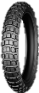
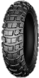
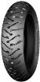
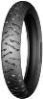
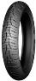
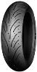

MICHELIN Anakee III
Eficacia en carretera. Con capacidades para fuera de carretera.
Concebido para “trail”.
MICHELIN Pilot Road 4 Trail
Eficacia en carretera.
Concebido para “touring deportivas”.
MICHELIN Anakee Wild
Uso mixto a partes iguales:
50 % carretera y 50 % offroad.

La misión de Michelin, líder del sector del neumático, es contribuir de manera sostenible a la movilidad de las personas y los bienes. Por esta razón, el Grupo fabrica, comercializa y distribuye neumáticos para todo tipo de vehículos. Michelin propone igualmente servicios digitales innovadores, como la gestión telemática de flotas de vehículos y herramientas de ayuda a la movilidad. Asimismo, edita guías turísticas, de hoteles y restaurantes, mapas y atlas de carreteras. El Grupo, que tiene su sede en Clermont-Ferrand (Francia), está presente en 170 países, emplea a 112.300 personas en todo el mundo y dispone de 68 centros de producción implantados en 17 países diferentes. Michelin posee un Centro de Tecnología encargado de la investigación y desarrollo con implantación en Europa, América del Norte y Asia. (www.michelin.es).

DEPARTAMENTO DE COMUNICACIÓN

Avda. de Los Encuartes, 19

28760 Tres Cantos – Madrid – ESPAÑA
Tel: 0034 914 105 167 – Fax: 0034 914 105 293

